Шлепаков Арнольд Миколайович
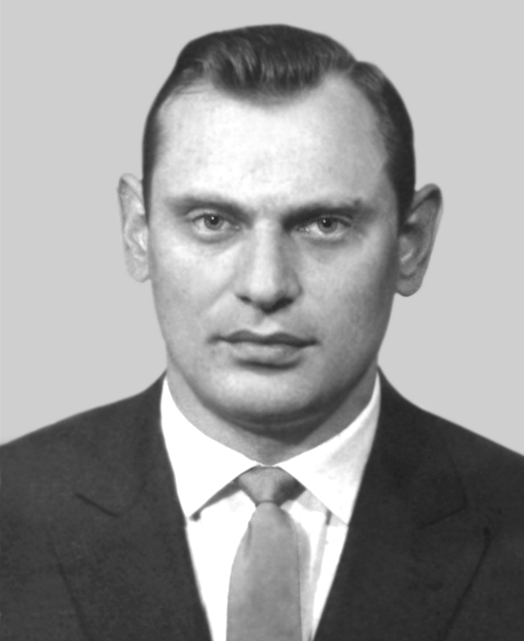

(16.06.1930 – 02.06.1996)

Видатний учений-історик, організатор науки, політолог, доктор історичних наук (1966), член-кореспондент АН УРСР (1969), академік АН УРСР (НАН України) (1982).

Народився 16 червня 1930 року у Вінниці у родині авторитетного педагога Миколи Степановича Шлепакова, згодом професора Харківського, а після Великої Вітчизняної війни – Київського університетів. В 1947 р. А.М. Шлепаков закінчив із золотою медаллю київську середню школу № 147 і вступив на факультет міжнародних відносин Київського університету імені Тараса Шевченка. В 1952 р. А.М. Шлепаков, здобувши вищу освіту і отримавши університетський диплом із відзнакою, вступив до аспірантури Інституту історії АН УРСР. 1955 року успішно захистив кандидатську дисертацію і розпочав стрімке та ефективне сходження до вершин історичної науки. У 25 років він – кандидат, 36 – доктор наук, у 39 – обраний членом-кореспондентом Академії наук УРСР, у 52 – її академіком. Він упевнено пройшов шлях від молодшого наукового співробітника (з 1955 р.) до завідувача відділу нової і новітньої історії зарубіжних країн (1969–1978 рр.) і заступника директора Інституту історії АН УРСР (1971–1974 рр.).
Від 1967 р. працював як експерт ЮНЕСКО в галузі міжнародної імміграції. Брав участь у складі делегації УРСР у 25-й, 26-й та 27-й сесіях ГА ООН (1970–1972), а також очолював делегацію УРСР на 23-й сесії Комісії соціального розвитку ООН (1973). Президент Української асоціації сприяння ООН, керівник Центру міжнародних досліджень Київського міжнародного гуманітарного університету.
У 1978 р. за його ініціативи був утворений Інститут соціальних і економічних проблем зарубіжних країн (функціонував з жовтня 1978 р. до червня 1991 р.). У центрі уваги інституту були розробка проблем міжнародного розподілу праці та структури світогосподарських зв’язків; дослідження національного питання в країнах Західної Європи та Америки, міграційних процесів і становища іммігрантів; економічні й науково-технічні аспекти охорони довкілля, особливо в акваторіях Чорного і Середземного морів; соціально-політичні та економічні процеси в країнах, що розвиваються, переважно на Близькому Сході та історичні зв’язки з народами цього регіону тощо.
Академік-секретар Відділення економіки АН України (1982–1988), ректор Української академії зовнішньої торгівлі (1995–1996).
Великим і незаперечним є внесок ученого в становлення і розвиток в Україні американістики, її соціально-економічного й політичного аспектів, визначення тенденцій і закономірностей імміграційних процесів до країн Північної Америки тощо. Переконливим підтвердженням цього є його фундаментальні монографії: «Українська трудова імміграція в США і Канаді (кінець XIX – поч. XX ст.)» (1960), «Иммиграция и американский рабочий класс в эпоху империализма» (1966), «Биография статуи Свободы. Исторический очерк» (1969), «США: Социальная структура общества и его национальный состав» (1976), «США: «похищение умов» в прошлом и настоящем» (у співавт., 1983 р.), «Українські канадці в історичних зв’язках із землею батьків» (у співавт., 1990 р.).
Предметом особливої уваги Арнольда Миколайовича стала розробка теми «Україна у міжнародних відносинах», в рамках якої з’явилися його розділи в книзі «Україна і зарубіжний світ» (1970): «Плани міжнародної реакції щодо України в роки підготовки Другої світової війни (1933–1939 рр.)» і «Зовнішньополітичне значення возз’єднання українських земель (1939–1940 рр.)».
Учений брав участь у багатьох міжнародних наукових форумах: Конгресі з економічної історії в Ленінграді (нмні Санкт-Петербург, Росія, 1970), Міжнародному конгресі істориків (США, 1975), Всесвітньому конгресі з питань освіти з метою сприяння роззброєнню під егідою ЮНЕСКО (Париж, 1980), П’ятому Конгресі Персональний склад Відділення економіки Національної академії наук України Міжнародної Асоціації з вивчення країн Південно-Східної Європи (International Assotiation of South-East European Studies – АІЕSЕЕ) у Белграді (Югославія, 1984) тощо.
Починаючи з 1970 р. він входив до складу української делегації на XXV–XXVII сесіях Генеральної Асамблеї ООН, був експертом під час розробки проекту ЮНЕСКО щодо реформування освіти і науки в країнах, які розвиваються (1966–1967 рр.).
Арнольд Миколайович був не тільки вченим та організатором науки, а й педагогом. Він читав курси лекцій – на факультеті міжнародних відносин Київського університету, у тодішньому Інституті культури, входив до складу вчених рад з захисту дисертацій в Інституті історії України НАН України та історичному факультеті Київського національного університету імені Тараса Шевченка. З 1995 р. він очолював вищий навчальний заклад – Українську академію зовнішньої торгівлі (нині Український державний університет фінансів і міжнародної торгівлі). Ним підготовлено вісім докторів і майже 20 кандидатів наук.
Багато років А.М. Шлепаков очолював редколегію збірника наукових праць «Зарубежный мир: социально-политические и экономические проблемы», єдиного на той час періодичного видання в Україні, де широко висвітлювалися питання всесвітньої історії, політології та міжнародних відносин.
Помер 2 червня 1996 року у м. Києві.

Нагороди та відзнаки:
За монографію у двох томах «Международная солидарность трудящихся. 1917–1923 гг.» та «Движение международной солидарности трудящихся. 1924–1932 гг.» (у співавт.) А.М. Шлепаков був нагороджений премією АН УРСР ім. Д.З. Мануїльського (1982).
Заслужений діяч науки і техніки України (1995),

